黒をまといさらに大胆に：デファイ スカイライン＆デファイ スカイライン スケルトン
ブラックセラミックが登場

全体がブラックセラミックで覆われた、デファイ スカイラインとデファイ スカイライン スケルトンは独特のオーラを放ちます。色鮮やかで大胆に、そして洗練されたコレクションの現代的なフォルムは、深みのあるダークなルックスが印象的で、完璧なまでに美しいデザインです。

1969年 の堅牢で大胆なデザインの腕時計「ゼニス デファイ」の現代版として2022年に発表された「デファイ スカイライン」コレクションは、そのレガシーに基づいて構築され、「エル・プリメロ」の独創的な高振動キャリバーの最新世代を搭載したマニュファクチュールの、独自の変わらぬエッジの鋭さと新しいレベルの性能を備えています。コレクションの2つの主要な柱である、デファイ スカイラインとデファイ スカイライン スケルトンは、ブレスレットも含め、全体がブラックセラミック製の2つの新しいモデルが加わり、魅力的なブラックアウトのルックとなっています。

ステンレススチール製のような従来の金属や合金よりもはるかに硬いセラミックに備わる多くの特性により、デファイ スカイラインやデファイ スカイライン スケルトンのように、あらゆるシーンで活躍する魅力的な時計の一つとなっています。セラミックは非常に硬いため、先端がダイヤモンドの工具を必要とし、デファイ スカイラインのシャープなラインを作り出し、表面をサテンブラッシュド仕上げとポリッシュ仕上げのミックスにして、傷や目に見える摩耗に非常に強くなっています。プレート加工を施しただけのブラックの金属素子とは異なり、セラミックそのものが黒く、決して薄れることはありません。ケースの輪郭に沿った一体型ブレスレットも、ブラックセラミックで作られています。ブラックパターンのラバーストラップとブラック仕上げのスチール製フォールディングバックルが付属しており、セラミックブレスレットは、ケースバックに直接組み込まれたクイックストラップチェンジ機構で簡単に交換することができます。

デファイ スカイライン セラミックは、ブラックガルバニックの文字盤にサンレイ装飾を施し、表面に当たる輝く光が特徴です。文字盤全体には幾何学模様が施されており、そのモチーフであるゼニスの4つの点を結んだ星は「ダブルZ」として、長年に渡って、ヴィンテージモデルのデファイのケースバックに大きくあしらわれ、存在感をはなってきました。星がきらめく夜空を思い起こさせる文字盤にあしらわれたブラックの星形は、異なる角度で光を捉える内側の鋭いファセットが特徴です。

デファイ スカイライン スケルトン セラミックは、オープンな文字盤の中央の大きな4つの点を結んだ星のエレメントをブラックにし、ブラックのブリッジと地板を備えたスケルトンムーブメントが見えるようになっています。オープンな文字盤の形をスケルトン加工のムーブメントのブリッジと地板に取り込み、一体化させることに成功した、マニュファクチュールの卓越した技術です。ダークトーンの微妙なコントラストにより、1/10秒のインジケーターを搭載したこのユニークなスケルトンウォッチの視覚的な深みをさらに高めています。デファイ スカイライン セラミックとデファイ スカイライン スケルトン セラミックは両方とも、ファセットカットを施したポリッシュ仕上げの針とアプライドインデックスに、ホワイトのスーパールミノバが塗布され、昼夜を問わず優れた視認性が確保されています。

どちらのモデルも、高振動エル・プリメロ 3620 自動巻ムーブメントを搭載し、5Hz（毎時36'000振動）で鼓動し、脱進機で直接駆動する1/10秒インジケーターを備えています。ブラックの星をモチーフにした双方向ローターを備えた自動巻機構は、その性能を効率的に発揮し、約60時間のパワーリザーブを実現しています。

これらの2つの新モデルによって、デファイ スカイラインには最先端の素材が取り入れられ、独特のシルエットに魅力的なダークなファセットが加わりました。
デファイ スカイラインとデファイ スカイライン スケルトンは、ゼニス ブティックとオンラインブティック、および世界中のゼニス正規代理店にて販売されます。

ゼニス：最も高い、あなたの星をつかむために

ゼニスの存在意義。それは人々を勇気づけ、あらゆる困難に立ち向かって、自らの夢を叶える原動力となることです。1865年の創立以来、ゼニスはスイス初となる垂直統合型のウォッチマニュファクチュールとなり、その作品は歴史的な英仏海峡の横断を成功させたルイ・ブレリオから始まり、成層圏からのフリーフォールという記録的偉業を成し遂げたフェリックス・バウムガートナーに至るまで、大志を抱いて、不可能を可能とするために困難に挑み続けた偉人たちからの支持を得ています。ゼニスはまた、先見性と先駆性を備えた女性たちにもスポットライトを当て、こうした女性たちの功績を称えるとともに、女性たちが自分の経験を共有し、他の人たちにも夢を叶えてもらうよう刺激を与えるプラットフォーム「DREAMHERS」を作り出しました。

イノベーションの星を掲げるゼニスは、同社のすべてのウォッチに、自社開発製造のムーブメントを搭載しています。1969年に世界初の自動巻クロノグラフキャリバー「エル・プリメロ」を発表して以来、ゼニスは高振動の精度を追求し続けており、最新の「クロノマスター」コレクションでは1/10秒の精度、「デファイ」コレクションでは1/100秒の精度で、計測することを可能にしました。技術革新は責任であると考えるゼニスは、ゼニス HORIZ-ONの 取り組みによってブランドのインクルージョン＆ダイバーシティ、サステナビリティ、従業員のウェルビーイングに対する取り組みを行っています。1865年の創業以来、スイスの時計製造の未来をリードするゼニスは、新たな高みを目指して、悠久の時そのものに挑戦する人々とともに歩んで行きます。今こそ、最も高い、あなたの星をつかむ時ではないでしょうか。

デファイ スカイライン ブラックセラミック
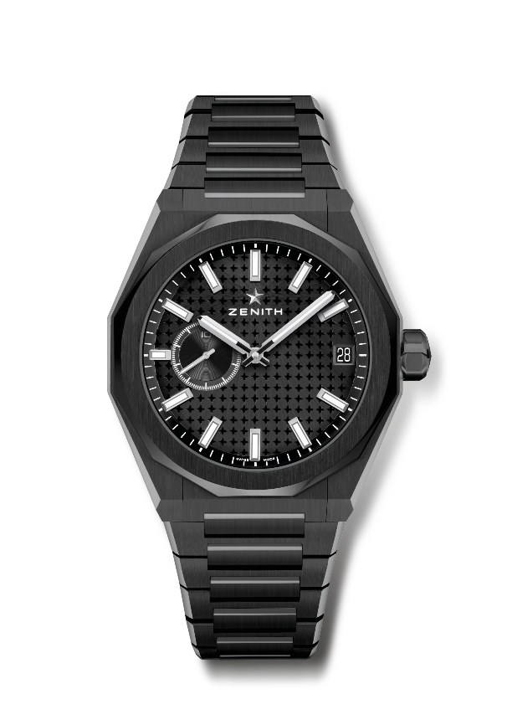
リファレンス：49.9300.3620/21.I001

特長：エル・プリメロ3針ウォッチ。高振動表示：9時位置に1/10秒を計測する文字盤。シリコン製のアンクルとガンギ車。星空が描かれた文字盤。ねじ込み式リューズ。交換可能なストラップシステム。
ムーブメント：エル・プリメロ 3620 自動巻ムーブメント
振動数：毎時 36,000 振動（5 Hz）
パワーリザーブ：約60時間
機能：中央に時針と分針。9時位置に1/10秒表示。3時位置に日付表示。
仕上げ： サテン仕上げを施した特別なローター。
価格：1,914,000円
素材：ブラックセラミック
防水機能：10気圧
ケース：41 mm
文字盤：サンレイ装飾を施したブラック文字盤
アワーマーカー：ロジウムプレート加工、ファセットカット、スーパールミノーバ SLN C1を塗布
針：ロジウムプレート加工、ファセットカット、スーパールミノーバ SLN C1を塗布
ブレスレット＆バックル：ブラックセラミック製ブレスレットとフォールディングバックル。星空が描かれたブラックラバーストラップ、フォールディングクラスプ付きブラックPVDステンレスバックル付き。

デファイ スカイライン ブラックセラミック スケルトン
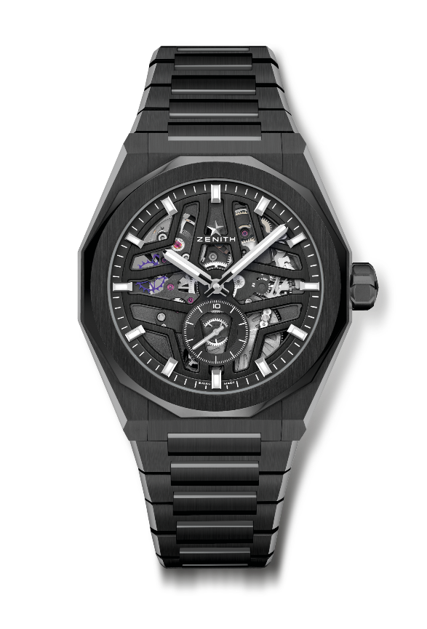
リファレンス：49.9300.3620/78.I001

特長：エル・プリメロ3針ウォッチ。高振動表示：6時位置に1/10秒を計測する文字盤。シリコン製のアンクルとガンギ車。ねじ込み式リューズ。交換可能なストラップシステム。
ムーブメント：エル・プリメロ 3620 自動巻ムーブメント
振動数：毎時 36,000 振動（5 Hz）
パワーリザーブ：約60時間
機能：中央に時針と分針。6時位置に1/10秒表示。
仕上げ： サテン仕上げを施した特別なローター。
価格：2,178,000円
素材：ブラックセラミック
防水機能：10気圧
ケース：41 mm
文字盤：スケルトン加工
アワーマーカー：ロジウムプレート加工、ファセットカット、スーパールミノーバ SLN C1を塗布
針：ロジウムプレート加工、ファセットカット、スーパールミノーバ SLN C1を塗布
ブレスレット＆バックル：ブラックセラミック製ブレスレットとフォールディングバックル。星空が描かれたブラックラバーストラップ、フォールディングバックル付きブラックPVDステンレスバックル付き。

